芮城中学高三年级
化 学 试 题
（满分：100分；时间：90分钟）
2017.9
可能用到相对原子质量：C 12 N 14 O 16 S 32 K 39 Fe56 Na23 Si28
一、单选题（本大题共18小题，每小题3分，共54分。在每小题给出的四个选项中，只有一个选项符合题意）
1. 设N_{A}为阿伏加德罗常数的值，下列叙述正确的是（ ）
A．6.8 g熔融的KHSO₄中含有0.05 N_{A}个阴离子
B．1.0 L 2 mol/L的NaOH水溶液中含有的氧原子数目为2N_{A}
C．25℃时，p H=13的氢氧化钡溶液中含有0.1 N_{A}个OH—
D．5.6g铁与一定量稀硝酸完全反应，电子转移数目一定为0.3 N_{A}
2．某学生在配制一定物质的量浓度氢氧化钠溶液时，结果所配溶液的浓度偏高，其原因可能是（ ）
A．所用氢氧化钠已经潮解
B．向容量瓶中加水未到刻度线
C．有少量氢氧化钠溶液残留在烧杯里
D．用带游码的托盘天平称2.4g NaOH时误用了“左码右物”方法
3. 按纯净物、混合物、电解质和非电解质顺序排列的一组物质是（ ）
A．盐酸、空气、醋酸、干冰
B．冰醋酸、海水、硫酸钠、乙醇
C．蛋白质、油脂、烧碱、碳酸钙
D．胆矾、漂白粉、氯化钾、硫酸钡
4. 下列有关说法中，不正确的是（ ）
A．焰火的五彩缤纷是某些金属元素的性质的展现
B．SiO₂可用于制造光导纤维，其性质稳定，不溶于强酸、强碱
C．“光化学烟雾”“硝酸型酸雨”的形成都与氮氧化物有关
D．根据分散质微粒直径大小可以将分散系分为溶液、 胶体和浊液
5. 化学与生产、生活密切相关。下列说法不正确的是（ ）
A．食盐可作调味剂，也可用作食品防腐剂
B. 二氧化硫可用于制作葡萄酒的食品添加剂
C．还原铁粉和生石灰均可用作食品包装袋内的脱氧剂
D．“地沟油”禁止食用，但可用来制取肥皂
6. 下列叙述正确的是（ ）
A．酸性氧化物和碱性氧化物都是电解质
B．将NaOH溶液逐滴加入FeCl₃溶液可制备Fe(OH)₃胶体
C．电化学腐蚀是造成金属腐蚀的主要原因
D．离子键一定只存在于离子化合物中，共价键
7. 化学与资源、环境、生产、生活等密切相关。下列说法不正确的是（ ）
A．太阳能电池可将太阳能转化为电能
B．雾霾天车灯照射的光亮通路属于丁达尔现象
C．推广使用煤液化技术，可减少二氧化碳等温室气体的排放
D．高铁酸钾(K₂ FeO₄)是新型高效多功能水处理剂，既能消毒杀菌又能净水
8. 下列反应的离子方程式书写正确的是（ ）
A．Fe(NO₃)₃溶液中加入足量HI溶液：2 Fe³⁺+2I— = 2Fe²⁺+I₂
B. 用H₂O₂和H₂SO₄的混合溶液蚀刻铜：Cu+H₂O₂+2H⁺ = Cu²⁺+2H₂O
C. NH₄HCO₃溶液中加入足量澄清石灰水：Ca²⁺+HCO+OH— = CaCO₃↓+H₂O
D. Al₂(SO₄)₃溶液中加入过量Ba(OH)₂溶液：
Al³⁺+2SO+2Ba²⁺+4OH— = 2BaSO₄↓+AlO+2H₂O
9. 下列反应的离子方程式正确的是（ ）
A．NaAlO₂溶液中滴加NaHCO₃溶液：AlO+HCO+H₂O = Al(OH)₃↓+CO
B．碘水中通入适量的SO₂∶I₂+SO₂+2 H₂O = 2 HI+SO+2H⁺
C．FeSO₄溶液中滴加双氧水：2Fe²⁺ +2 H₂O₂ = 2Fe³⁺+O₂↑+2H₂O
D．Na₂CO₃发生水解反应：CO+2 H₂O = H₂CO₃+2OH^{一}
10. 下列离子方程式书写正确的是（ ）
A．向Na₂S₂O₃溶液中加入稀盐酸：2S₂O+2H⁺ = SO+3S↓+H₂O
B．磁性氧化铁溶于稀硝酸：3Fe₃O₄+28H⁺+NO = 9 Fe³⁺+NO↑+14 H₂O
C．100 mL 0.1 mol/L FeI₂溶液与标准状况下0.224 L Cl₂：2Fe²⁺+C1₂ = Fe³⁺+2 Cl^{一}
D．向明矾溶液中滴加Ba(OH)₂溶液，恰好SO沉淀完全：
2 A1³⁺+3SO+3Ba²+6OH— = 2 A1(OH)₃↓+3 BaSO₄↓
11. 常温下，在下列给定条件的各溶液中，一定能大量共存的离子组是（ ）
A．pH大于7的溶液：Na⁺、Ba²⁺、SO、ClO—
B．含有0.1 mol·L^{—1} Fe(NO₃)₂的溶液：H⁺、Mg²⁺、SCN^{一}、Cl^{一}
C．使酚酞溶液变红色的溶液：Na⁺、Ba²⁺、1—、Cl—
D．由水电离产生的c(H⁺)=10^{—13} mol·L^{—l}的溶液：NH、SO、NO、Cl^{一}
12. 用下面的方案进行某些离子的检验，其中方案设计严密的是（ ）
A. 检验试液中的SO：试液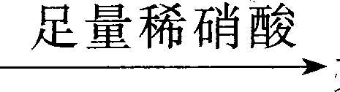无沉淀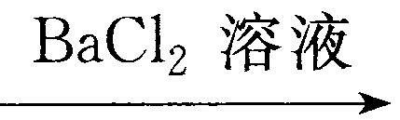白色沉淀
B. 检验试液中的SO：试液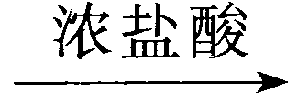气体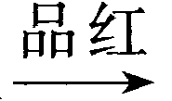褐色
C. 检验试液中的I—：无色试液棕黄色溶液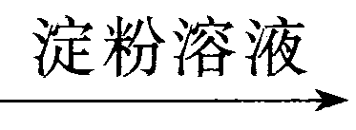蓝色溶液
D. 检验试液中的CO：试液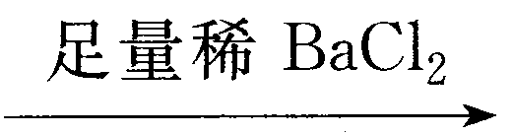白色沉淀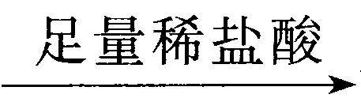沉淀溶解
13. 下列物质在生活中应用时，起还原作用的是（ ）
A．三氯化铁作净水剂 B．硅胶作干燥剂
C．漂粉精作消毒剂 D．铁粉作食品袋内的脱氧剂
14. 下列颜色变化与氧化还原反应无关的是（ ）
A．将乙醇滴人酸性K₂Cr₂ O₇溶液中，溶液由橙色变为绿色
B．将SO₂滴人盛有酚酞的NaOH溶液中，溶液红色褪去
C．将H₂C₂O₄溶液滴入酸性KMnO₄溶液中，溶液紫红色褪去
D．将葡萄糖溶液加入新制Cu(OH)₂悬浊液至沸腾，出现红色沉淀
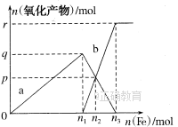
15. 含有4. 0 mol HNO₃的稀硝酸分别与不同质量的铁粉反应，所得氧化产物a、b与铁粉物质的量关系如图所示(还原产物只有NO)。下列有关判断正确的是（ ）
- a是Fe(NO₃)₂
- n₁=0.80
C. p=0.60
D. n₃=1.20

16. 下表各组物质之间通过一步反应不可以实现如图所示转化关系的是( )
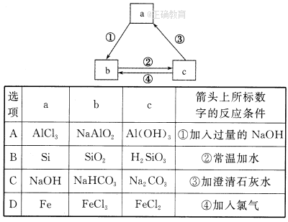
17. 实验是研究化学的基础，下列图中所示的实验方法、装置或操作正确的是 （ ）
第4页
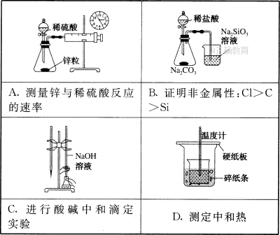
18. 利用实验器材(规格和数量不限)能完成相应实验的一项是（ ）
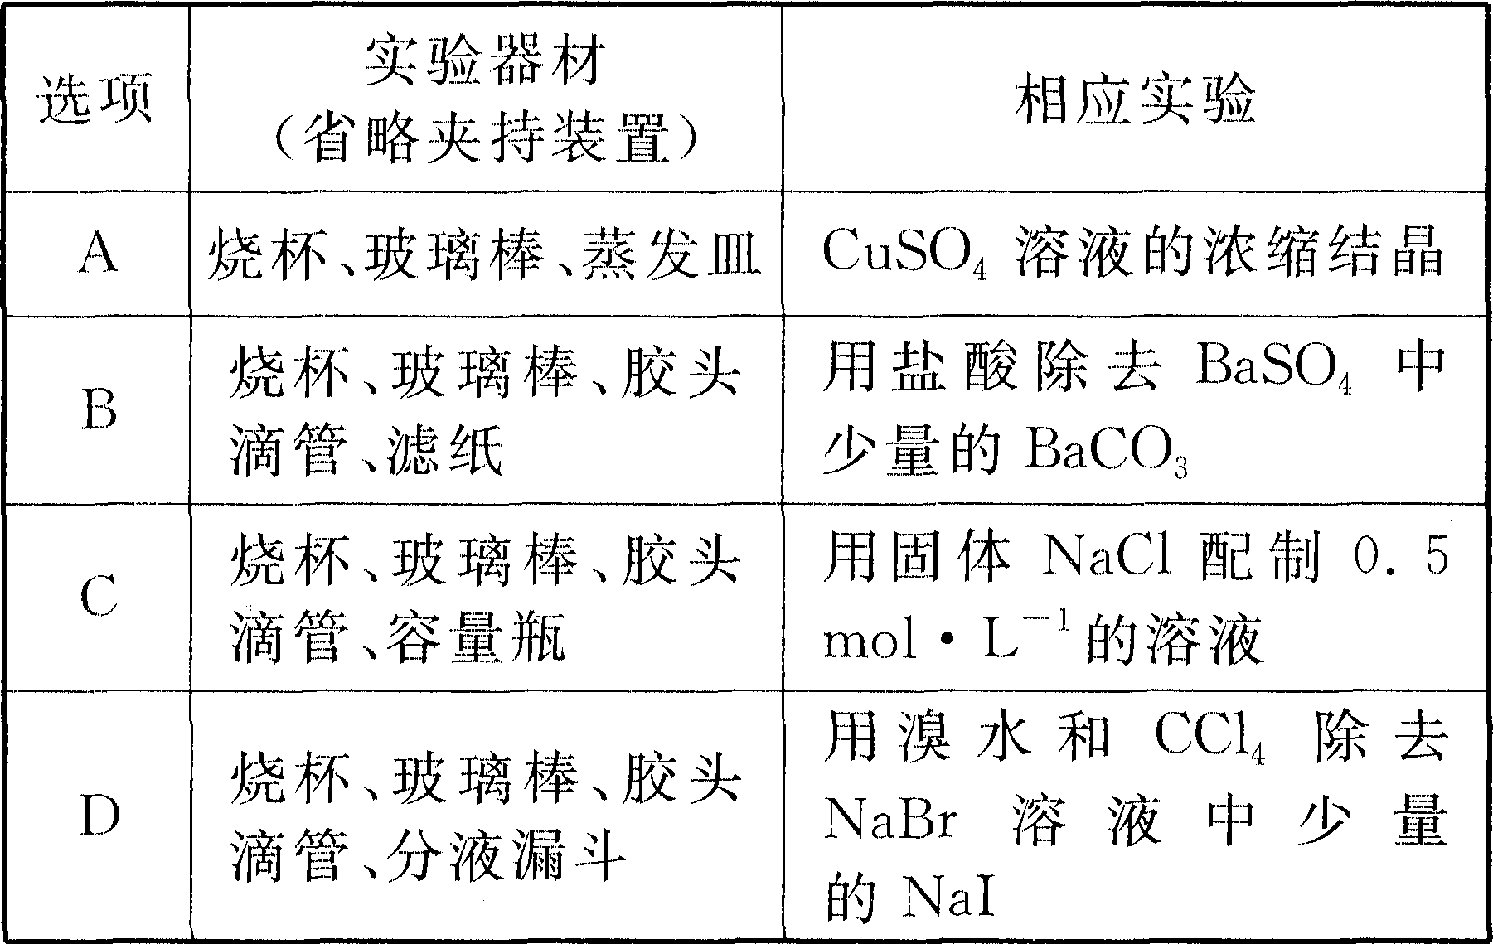
二、非选择题（共46分）
19. （共12分）某校化学兴趣小组为探究铁与浓硫酸反应，设计了图1、图2所示装置进行实验。
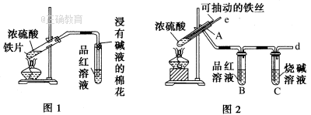
（1）比较两实验装置，图2所示装置的优点是：
①能更好地吸收有毒气体SO₂，防止其污染环境；
②_________________________________________________。
（2）能说明有SO₂气体产生的实验现象是_________________________。
（3）反应一段时间后，用滴管吸取A试管中的溶液滴人适量水中为试样，试样中所含金属离子的成分有以下三种可能：
I．只含有Fe³⁺；II．只含有Fe²⁺；III．既有Fe³⁺又有Fe²⁺。
为验证Ⅱ、Ⅲ的可能性，选用如下试剂，填写下列空格：
A．稀盐酸溶液 B．稀硫酸溶液 C．KSCN溶液 D．KMnO₄溶液
E．NaOH溶液 F．淀粉—KI溶液 G．H₂O₂溶液
验证Ⅱ：取试样，先滴加少量的____________(填试剂序号，下同)，振荡，再滴加少量的___________，根据溶液颜色的变化可确定假设Ⅱ是否正确。
验证Ⅲ：步骤l 取试样，滴加少量的______________(填试剂序号)，溶液的颜色变____色，则试样中含有Fe³⁺，发生反应的离子方程式为________。
步骤2 再取适量的试样滴加少量的_______________________ (填试剂序号)，溶液的颜色变为_____________，则试样中含有Fe²⁺。
20. （共9分）在Na⁺浓度为0.5 mol·L^{—1}的某澄清溶液中，还可能含有下表中的若干种离子。
阳离子 | K⁺ Ag⁺ Mg²⁺ Ba²⁺
阴离子 | NO CO SiO SO
现取该溶液100 mL进行如下实验(气体体积均在标准状况下测定)
序号 | 实验内容 | 实验结果
I | 向该溶液中加入足量稀盐酸 | 产生白色沉淀并放出标准状况下0.56 L气体
II | 将I的反应混合液过滤，对沉淀洗涤、灼烧至恒重，称量所得固体质量 | 固体质量为2.4g
III | 向Ⅱ的滤液中滴加BaCl₂溶液 | 无明显现象

请回答下列问题：
（1）实验I能确定一定不存在的离子是______________________。
（2）实验I中生成沉淀的离子方程式为____________________________。
（3）过实验I、Ⅱ、Ⅲ和必要计算，填写下表中阴离子的浓度(能计算出的，填写计算结果，一定不存在的离子填“0”，不能确定是否存在的离子填“?”)。
阴离子
（4）判断K⁺是否存在__________(填“存在”或“不存在”)，若存在求其最小浓度______mol·L^{—1}，若不存在说明理由：________________________。
21. （共8分）建筑工地常用的NaNO₂因外观和食盐相似，又有咸味，容易使人误食中毒。
已知NaNO₂能发生如下反应：

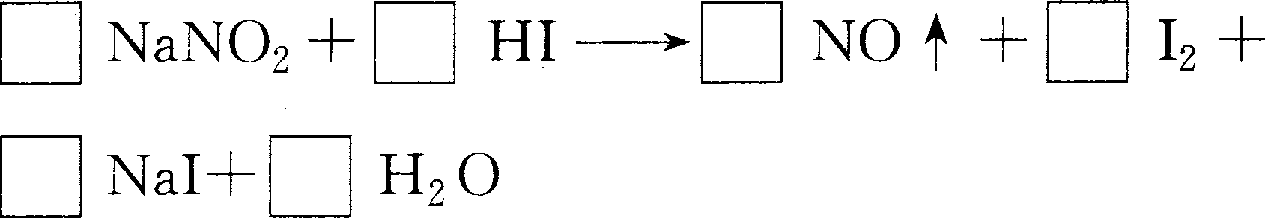

（1）配平上面方程式。
（2）上述反应的氧化剂是____________；若有l mol的还原剂被氧化，则反应中转移电子的数目是_______________________。
（3）根据上述反应，可用试纸和生活中常见的物质进行实验，以鉴别NaNO₂和NaCl，可选用的物质有：①水 ②碘化钾淀粉试纸 ③淀粉④白酒 ⑤食醋，进行实验，下列选项合适的是_________(填字母)。
A．③⑤ B．①②④ C．①②⑤ D．①②③⑤
（4）某厂废液中，含有2％～5％的NaNO₂，直接排放会造成污染，采用NH₄C1，能使NaNO₂转化为不引起二次污染的N₂，反应的化学方程式为__________________。
22．（共17分）四氯化钛（Ticl₄）是生产金属钛及其化合物的重要中间体。某校化学课外活动小组准备利用下图装置制备四氯化钛(部分夹持仪器已略去)。
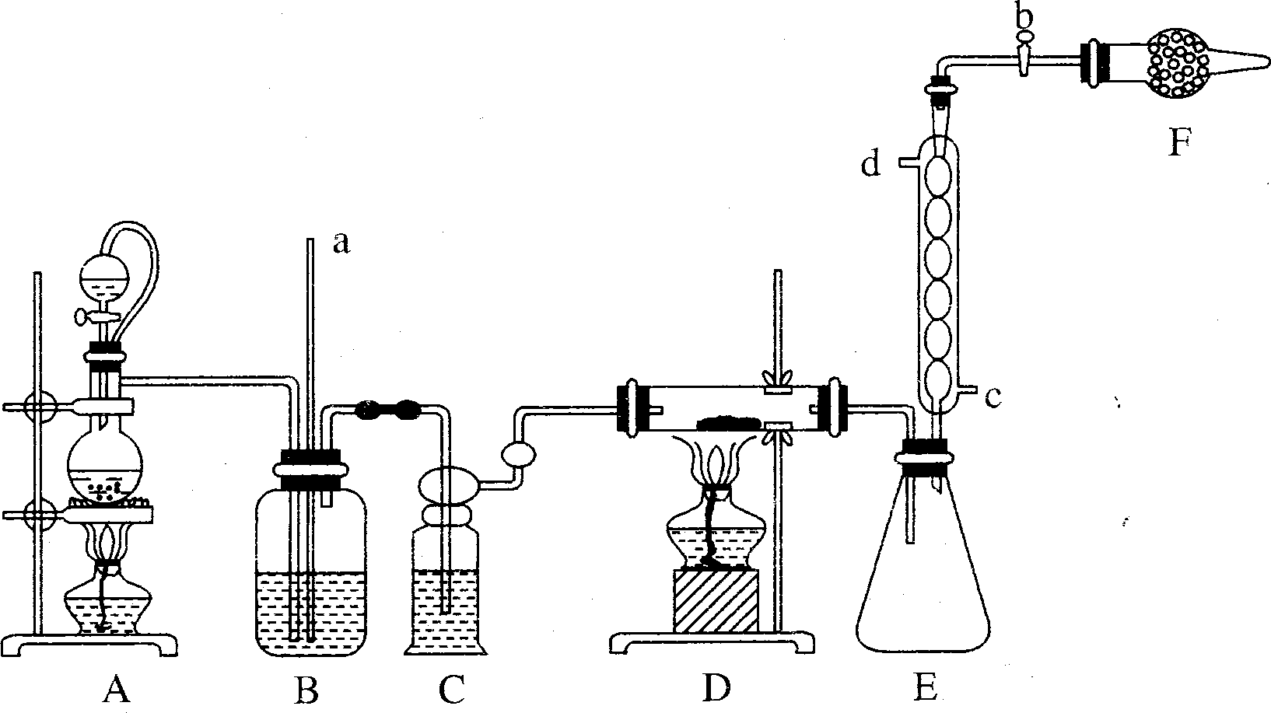
资料表明：室温下，四氯化钛为无色液体，熔点：—25℃，沸点：136.4℃。在空气中发烟生成二氧化钛固体。在650～850℃下，将氯气通过二 氧化钛和炭粉的混合物可得到四氯化钛和一种有毒气体。回答下列问题：
（1）检查该装置气密性的方法是_________________________________。
（2）A处分液漏斗上方的胶皮管的作用是_________________________。
（3）实验中B装置中选用的试剂为__________，该装置的作用是________。
（4）写出D中物质制备的化学方程式___________________；写出四氯化钛在空气中发烟的化学方程式________________________。
（5）E处球形冷凝管的作用是____________________________，该装置冷却水应从____________(填“C”或“d”)通入。
（6）仪器F中盛装的物质是_________________________。
（7）该实验设计略有缺陷，请指出其不足之处____________________________
_________________________________________。

